Nombre | Daniel | Curso | 1ºDAW
Apellidos | Santana Bueno | Fecha | 26/09/2025

Practica 04.- Tipos de sistemas operativos.
- Enumera los Sistemas operativos por su estructura.

- Monolíticos
- Jerarquicos
- Máquina Virtual
- Microkernel o Cliente-Servidor

- Enumera los Sistemas operativos por sus servicios.

- Monotarea
- Multitarea
- Monousuario
- Multiusuario
- Monoprocesador
- Multiprocesador

- Enumera los Sistemas operativos por su forma de interactuar entre ellos.

- Sistema operativo en red
- Sistema operativo distribuido

- Define un sistema operativo Monolítico y sus características más importantes.

Es un tipo de sistema operativo cuya estructura se basa que un conjunto de servicios que son almacenados en un mismo registro y se entrelazan entre si.

Características:

- Todo está en el núcleo.
- Es un sistema difícil de mantener.
- Eran sistemas operativos hechos a medidas.

- Nombra algún Ejemplo de SO Monolítico.

MS-DOS

- Define los sistemas operativos Jerárquicos y sus características más importantes.

Los sistemas Jerárquicos son aquellos sistemas cuya estructura es la de un S.O divido en partes más pequeñas, con una interfaz clara para interoperar con los demás elementos.

Características:

- Mayor organización.
- Seguridad y control
- Fácil mantenimiento

- Define los sistemas operativos basados en Máquinas Virtuales y sus características más importantes.

Son aquellos cuya estructura permite que dentro de el hardware original, puedas alojar distintos ordenadores virtuales con otros sistemas instalados.

Características:

- Flexibilidad
- Portabilidad
- Gestión eficiente de recursos.

- Define sistemas Microkernel o Cliente-Servidor y sus características más importantes.

Son sistemas operativos que distribuyen las diferentes tareas en porciones de código modulares y sencillas.

Características:

- Escalabilidad
- Tolerancia a fallos
- Seguridad
- Portabilidad entre plataformas

- Nombra que sistema representa cada grafico que parte esta en modo cliente y que parte en modo núcleo

 | 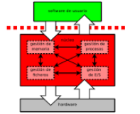 | 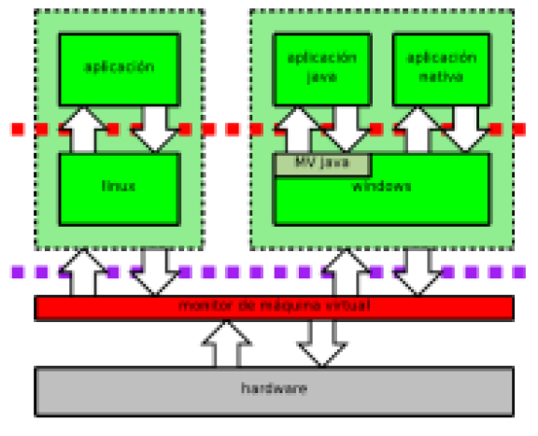
 | Sistemas Monolítico | Sistema Basado en máquina virtual
 | 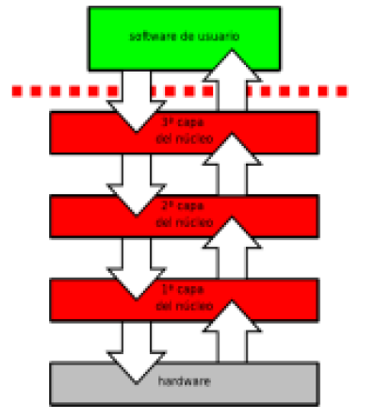 | 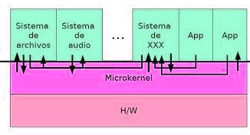
 | Sistema Jerárquico | Microkernel / Cliente-Servidor

